汕头棋院是在汕头市体育局领导下，专门开展棋类培训和竞赛活动的机构。棋院由全国著名教练章汉强担任院长，在他及全体教练员的共同努力下已经培养出80多名省赛、全国赛及世界冠军，其中最为著名的是象棋世界冠军许银川和陈丽淳。本院春季班招生已经开始，具体安排如下：
- 培训时间:2014年2月21日（星期五）开始到全学期结束。
- 赛事预告:2014年5月份将举行汕头市少儿棋类锦标赛，敬请关注报名参加！
- 培训内容:
开设棋种 | 上课时间 | 培训费 | 老师联系电话
【象棋基础班】 | 周六晚上8:00--10:00  周日下午3:00--5:00 | 960元/32节 | 许老师：13670450764
【象棋提高班】 | 周六、日下午3：00－5：00 | 1040元／32节 | 黄老师：13556309039  冯老师：13531166211
【象棋中级班】 | 周五晚上8:00--10:00  周六下午3:00--5:00 | 1120元/32节 | 马老师：13715997352
【象棋尖子班】 | 周五晚上8:00--10:00  周六或周日下午3:00--5:00 | 1280元/32节 | 章老师：13353070506

【国际象棋班】 | 周六、日下午3:00--5:00 | 1120元/32节 | 林老师：13676115209

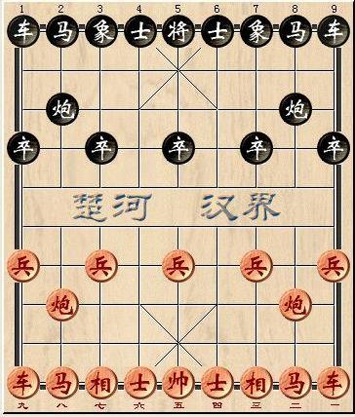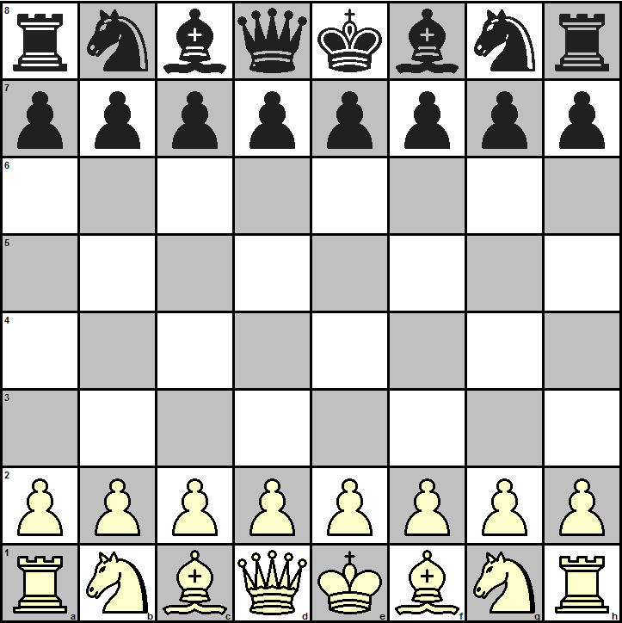
同学们！新学期到了快来学棋吧！
【中国象棋】 【国际象棋】
 【报 名 回 执】
【】培训和报名地址：汕头市长平路55号长平大厦四楼（南天酒楼四楼）
姓 名 |  | 年 班 | 联系电话
（请在选项后打钩）  报读选项 | ☆中国象棋□ ☆国际象棋□  基础班□ 提高班□ 中级班□ 尖子班□  家长签名：________________
【】总咨询电话：13802336460 郭老师 88300022 邱老师

汕头棋院2014年棋类各培训点招生
培训项目：设象棋、国际象棋、国际跳棋、五子棋
(基础班、提高班、尖子班)
培训时间： 2014年2月21开始
上午班：9：00一11：00
下午班：15：00一17：00
夜班： 20：00一22：00

1. 长平总部培训点：(逢周六、日下午，周五、六夜班上课)
2. 东厦培训点： 周未班
3. 金龙培训点： 周未班
4. 汇翠培训点： 周未班
5. 桂花培训点： 周未班
6. 外马培训点： 周未班
7．百合培训点： 周未班
8. 汕头市象棋协会新世纪花园培训点：
9、汕头棋院象棋部：碧霞庄南区11幢202一204即中信海滨花园对面

培训费： 根据不同班别收费，（插班生按节数收费）。

总台咨询电话：88216098. 13802336460、13353070506

